**抖音送礼物乒乓球自动发射--使用指南**

1、把乒乓球设备自带的usb线，插入电脑的usb口，如图：

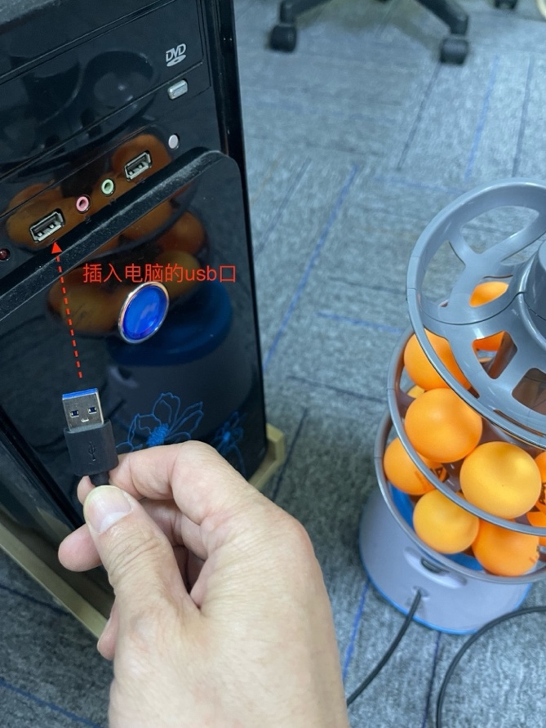

2、打开设备开关

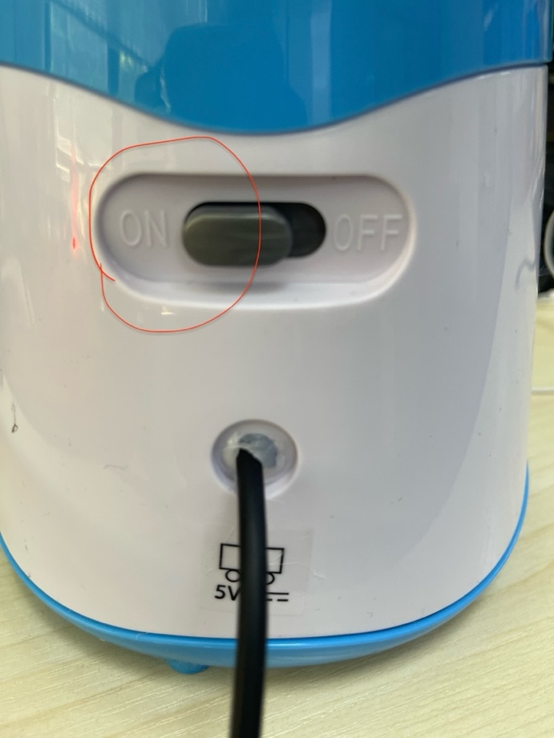

3、点击链接 <http://res.ouj.com/ball.7z> 下载软件、解压后看到2个文件

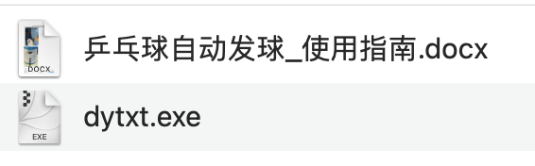

4、双击【dytxt.exe】运行， 设置礼物或者弹幕

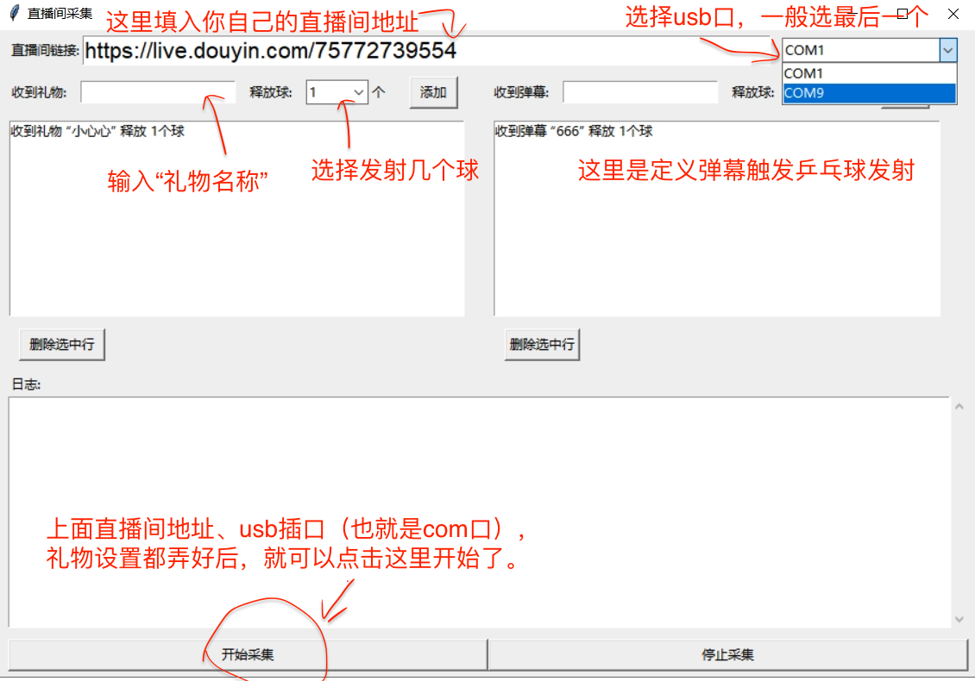

五、重要、重要、重要：上面你填入的直播间地址， 必须保证在浏览器里这个直播间是打开的。例如：

